问题1：视频监控功能：目前新增设备编码后，存在多个视频画面

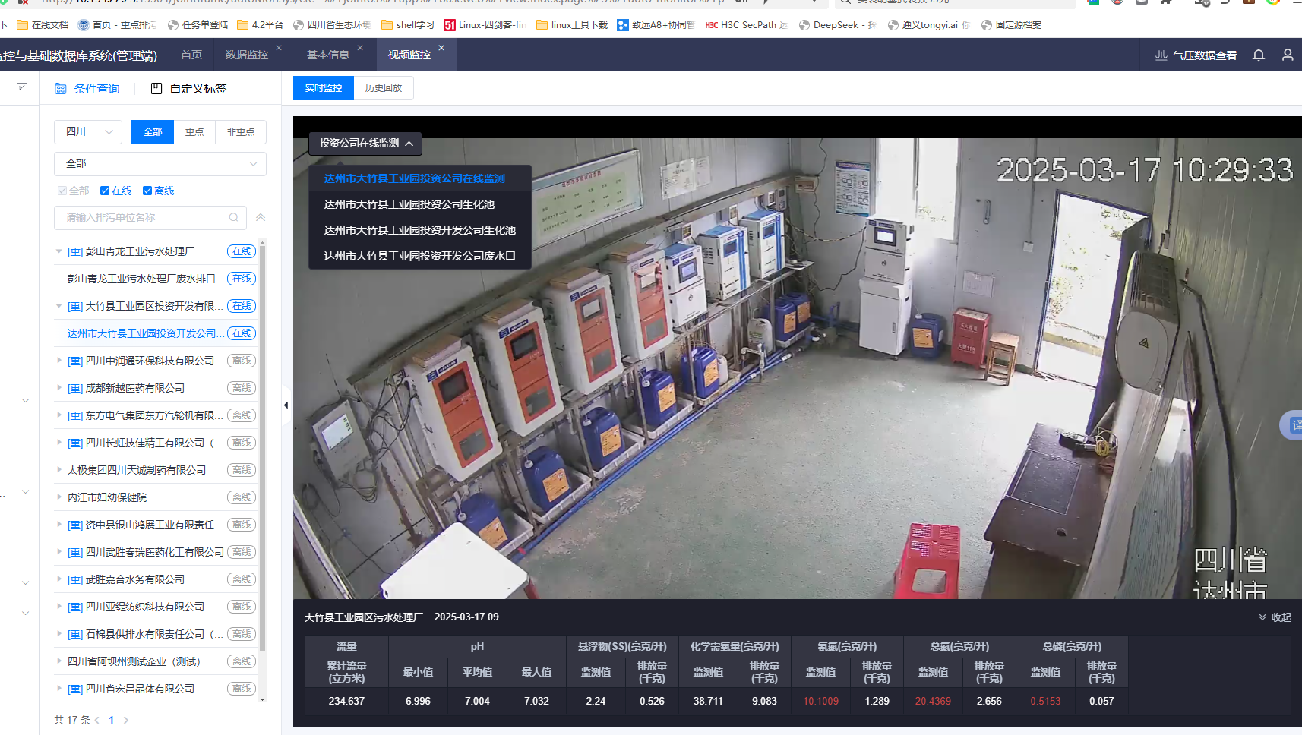

问题2：数据监控，点视频，选中废水口后选其他时间，会跳转到其他视频点位

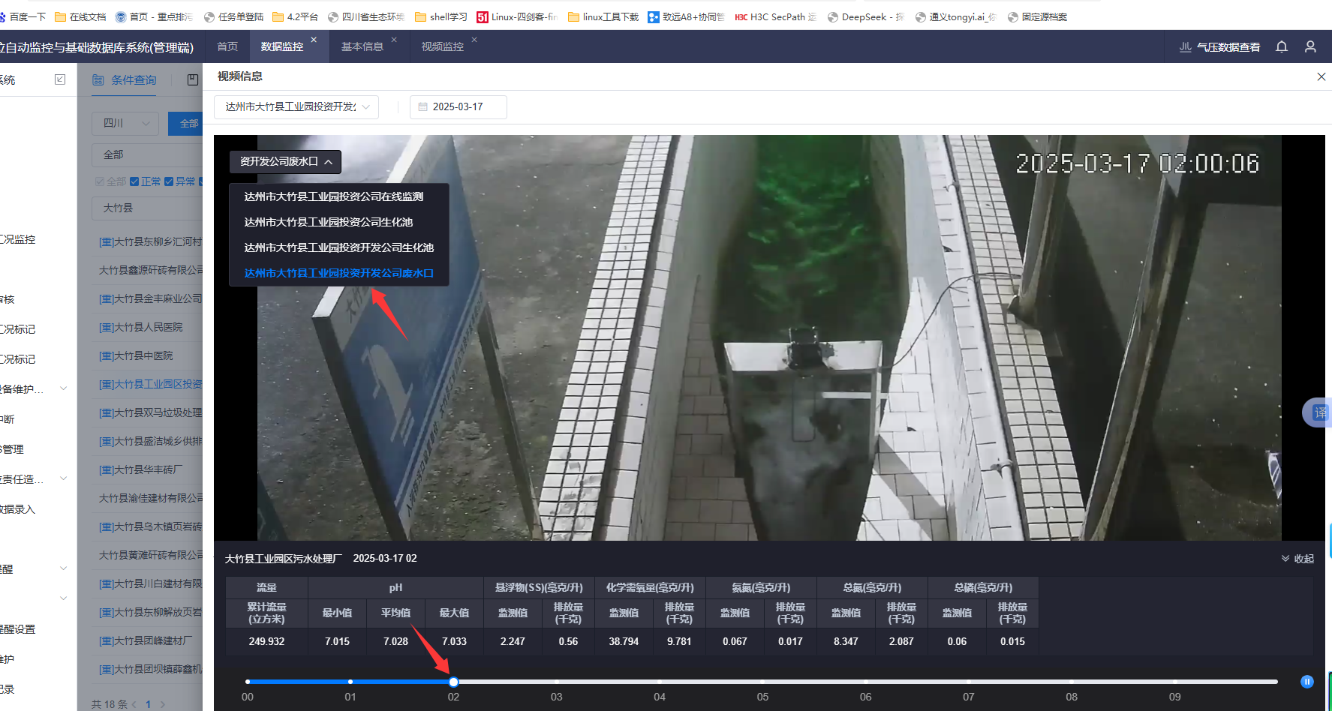

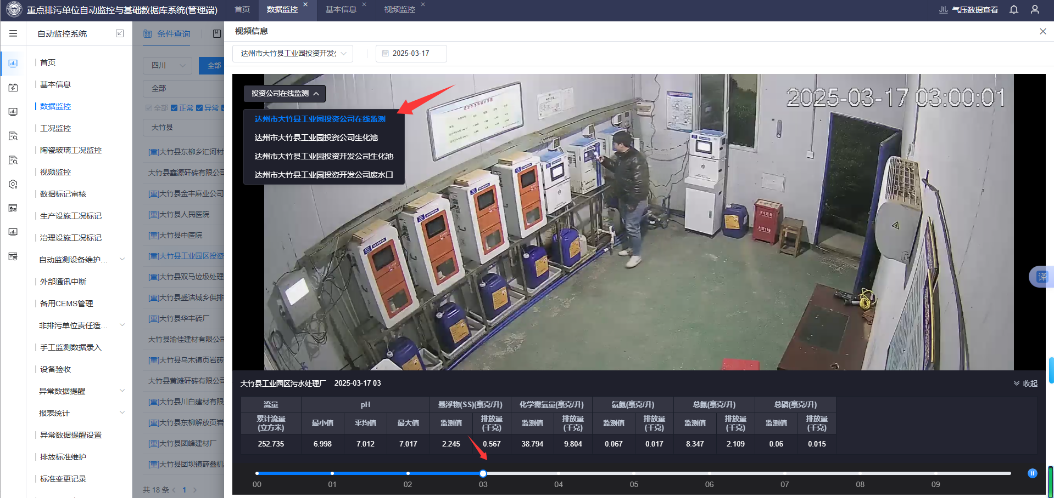

客户需求：

1.新增视频通道编码，这个是视频点位的唯一标识码；

2.选中视频后，点其他时间，视频的点位不变。